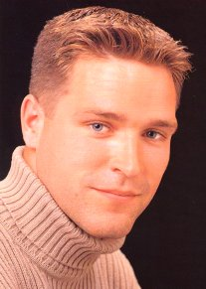

Personal and Biographical Information

At the end of this lesson you will be able to request personal and biographical information. In order to achieve this objective you will:

Exchange Personal Information

- Ask/answer questions about someone’s residence
- Ask/answer questions about someone’s age
- Ask/answer questions about someone’s marital status
- Provide personal information

Exchange Biographical Information

- Report autobiographical information
- Extract biographical data
- Request personal history

Scenario

You are sitting at a German café enjoying the ambience and overhear this amusing conversation at the table next to yours.


Fritz Keller: Guten Tag. Mein Name ist Keller, Fritz Keller.
Eva Huber: Guten Tag, Herr Keller. Mein Name ist Huber, Eva Huber.
Fritz Keller: Angenehm, Frau Huber.
Eva Huber: Herr Keller, darf ich fragen, wann Sie Geburtstag haben?
Fritz Keller: Mein Geburtstag ist am 12. August. Und wann ist Ihr Geburtstag?
Eva Huber: Mein Geburtstag ist im Dezember, auch am 12.
Fritz Keller: Sind sie verheiratet, Frau Huber?
Eva Huber: Nein, ich bin seit drei Jahren verwitwet. Und Sie?
Fritz Keller: Ich bin seit letztem Jahr geschieden. Essen Sie gerne chinesisch, Frau Huber?
Eva Huber: Ja, sehr gerne.
Fritz Keller: Darf ich Sie morgen Abend zum Essen einladen?
Eva Huber: Gerne, Herr Keller. Holen Sie mich doch um 19.30 Uhr in der Walkmühlstraße 17 ab.
Fritz Keller: Gut, Frau Huber, bis Morgen. Ich freue mich!
Eva Huber: Bis Morgen, Herr Keller.

Note:
Why is this conversation so interesting? Explain what you interpreted from the dialogue
and what the probable outcome will be?

STECKBRIEF
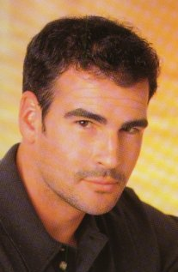

NAME: Peter Maier
ALTER: 30
GEBURTSTAG: 20.8.71
FAMILIENSTAND: ledig
GESCHLECHT: männlich
AUGENFARBE: braun
HAARFARBE: braun
SOZIALVERSICHERUNGSNUMMER:
123-45-6789
ADRESSE: Königsstraße 35
70499 Stuttgart

TELEFONNUMMER: 0711-8874761

HOBBYS: Skifahren, Schwimmen,
Fußball, Kochen, Lesen

STECKBRIEF
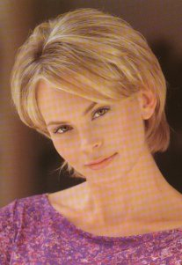
NAME: Sonja Bauer
ALTER: 28
GEBURTSTAG: 9.12.73
FAMILIENSTAND: verheiratet
GESCHLECHT: weiblich
AUGENFARBE: grün
HAARFARBE: blond
SOZIALVERSICHERUNGSNUMMER:
987-65-4321
ADRESSE: Solitudestraße 83
68300 Augsburg

TELEFONNUMMER: 069-453562

HOBBYS: Klavierspielen, Tennis,
Tauchen, Malen, Singen

Tip of the Day
Germans do have Social Security Numbers, but they are not part of their daily identification as they are in the United States. The majority of Germans would not know their “Sozialversicherungsnummern” if asked. For identification, Germans are supposed to carry a government-issued picture ID (Personalausweis) with them.

1. Exchange Personal Information

Exercise 1 (Pair Exercise)

Practice the following dialogue with your partner.

Beispiel: A: Guten Tag! Wie heißen Sie?
B: Mein Name ist .... Und wie heißen Sie?
A: Ich heiße ... und bin ... Jahre alt.

A: Ask him/her for his/her name
B: Reply with your name and ask for his/her name.
A: Reply with your name and ask for his/her age.
B: Reply with your age and ask for his/her age.
A: Reply with your age and ask for his/her birthday.
B: Reply with your birthday and ask for his/her birthday.
A: Reply with your birthday.

Exercise 2 (Pair Exercise)

Create a German dialogue with your partner including his/her marital status and family background. Use the example below as a guideline.

Beispiel: A: Darf ich fragen, sind Sie verheiratet?
B: Nein, ich bin nicht verheiratet. Aber ich habe einen Sohn.

A: Are you married?
B: Yes, I have been married for five years. Are you married?
A: No, not anymore. I got divorced two years ago. Do you have any children?
B: Yes, I have a daughter. She is three years old. Do you have any children?
A: Yes, I have a son and a daughter. They are five and eight years old.

Exercise 3 (Pair Exercise)

Practice the following dialogue with your partner.

A: Ask for his/her address.
B: Give your address and ask for his/hers.
A: Give your address and ask if he/she lives in a house or apartment.
B: Reply with the applicable answer and ask about his/her living arrangements.
A: Tell him/her whether you live in a house or in an apartment and ask him for
his/her telephone number.
B: Tell him/her your telephone number and ask for his/hers.
A: Give him/her your telephone number.

Exercise 4

Your instructor will read descriptions of three different people. Study the pictures below while you hear the descriptions and write the correct number into the box next to each picture.
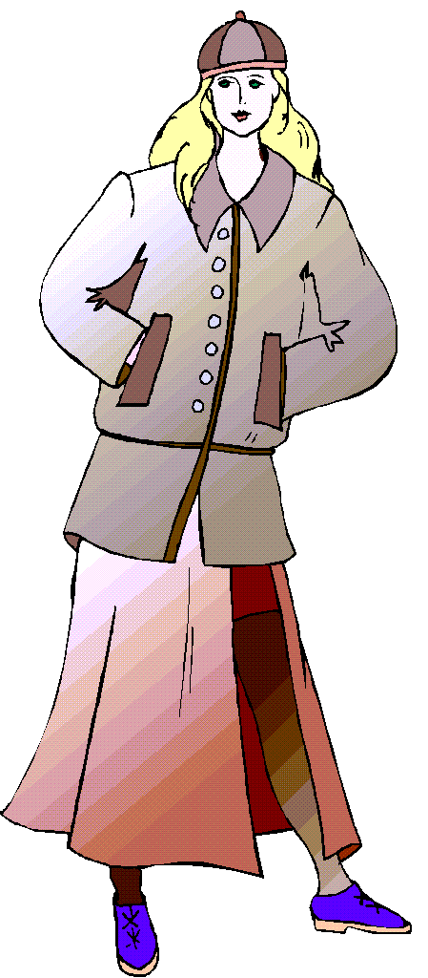


#



#
#

Reading Key:
1. Armin Schmidt hat ein kleines Haus und einen schönen Garten. Im Sommer mäht er oft den Rasen oder fliegt mit seinem Flugzeug.
2. Sabine Kranz lebt mit ihrer Tochter Karin in einer schönen Wohnung im Zentrum von München. Sie ist 32 Jahre alt und ihre Hobbies sind Fotografieren und Malen.
3. Jochen Metz wohnt in einer großen Wohnung an einem Fluß. Er ist 24 Jahre alt und fährt in seiner Freizeit am liebsten Motorrad.
Answer Key:
Picture 1 – Text 2
Picture 2 – Text 3
Picture 3 – Text 1

Exercise 5 (Reading Comprehension)

Read the following description, telling you what the person is NOT. Then, in your own words, describe what the person actually looks like and anything else you might know about him/her.

→ Die Person ist kein Mann.
→ Die Person ist nicht groß.
→ Die Person ist älter als 27 und jünger als 29.
→ Die Person ist nicht dick.
→ Die Person hat keine braunen und keine grünen Augen.
→ Die Person hat keine braunen, roten oder schwarzen Haare.

Answer Key:
Die Person ist eine Frau. Sie ist klein. Sie ist 28 Jahre alt. Sie ist dünn. Sie hat blaue Augen. Sie hat blonde Haare.

2. Exchange Personal Information

Exercise 6 (Group Exercise)

Pretend you have been invited to a German military function. Mingle and introduce yourself to other people in the room. Tell them about your marital status and where you are currently living. Also mention any leisure activities you enjoy. Ask your opposites similar questions.

Beispiel: Guten Abend, mein Name ist … und ich komme aus ... Ich bin ... Jahre alt, bin verheiratet und meine Hobbies sind ...

Exercise 7 (Group Exercise)

In groups of three, extract the following information from your other group members: name, age, birthday, marital status, address, family. Write down all the information you have received. The class now forms new groups of three; this time the team members report the information they have just received from their previous team members.

Exercise 8 (Reading Comprehension)

Read the following newspaper excerpt and answer the questions below.

STUTTGARTER NACHRICHTEN
Dienstag, den 18. Juni, 2002

Am Montag, den 17. Juni fand in der Deutschen Bank im Stadtzentrum ein Einbruch statt. Der Täter wurde zwar identifiziert, aber bisher noch nicht gefaßt. Der Name des Täters ist Bernd Schuhmacher und seine Wohnung ist in der Rheinstraße 19, im dritten Stock. Schuhmacher ist 36 Jahre alt, ledig, hat rote Haare und grüne Augen und ist 1.94 m groß. Er spielt gerne Billiard in der Poolhalle in der Rheinstraße. Bitte rufen Sie die örtliche Polizeidienststelle für Hinweise an.

1. Wann und wo fand der Einbruch statt?
_________________________________________________________
2. Wie heißt der Täter?
_________________________________________________________
3. Wo wohnt der Täter?
_________________________________________________________
4. Wie sieht der Täter aus?
_________________________________________________________
5. Was ist sonst noch über den Täter bekannt?
_________________________________________________________
Answer Key:
1. Der Einbruch fand am Montag, den 17. Juni in der Deutschen Bank im Stadtzentrum statt.
2. Der Täter heißt Bernd Schuhmacher.
3. Der Täter wohnt in der Rheinstraße 19, im dritten Stock.
4. Er hat rote Haare und grüne Augen und ist 1,94 m groß.
5. Er ist ledig, 36 Jahre alt und spielt gerne Billiard in der Poolhalle in der Rheinstraße.

Separable and Inseparable Prefixes

a. Separable Prefixes
These prefixes are added to the infinitive and change the meaning of the verb. When the verb is conjugated, the prefix takes the last place in the sentence.

Beispiel: abholen (to pick up) Er holt ihn heute ab.
He is picking him up today.

The most common separable prefixes are:

ab- an- auf- aus- bei- los- mit- nach- vor- vorbei- weg-
zu- zurück- zusammen- mit- ein-

b. Inseparable Prefixes
These prefixes remain attached to their infinitives. They are unstressed syllables, compared to the separable prefixes, which can stand alone as different words.

Beispiel: besuchen (to visit) Er besucht ihn heute.
He is visiting him today.

The most common inseparable prefixes are:

be- emp- ent- er- ge- miss- ver- zer-

Adverbs

Adverbs provide additional information to adjectives, verbs, other adverbs, or even whole clauses. They usually show a relation of place, time, manner, circumstances, degree, cause, condition, purpose, means, or negation.
German adjectives can be used as adverbs without an inflection (English: -ly ending). They are only inflected to show comparison or superlative.
Here is a list of the most frequently used German adverbs:

auch (also) | ja (yes, indeed)
da (there) | nicht (not)
dort (there / over there) | noch (still)
fast (almost) | noch nicht (not yet)
genau (exactly) | nur (only)
gerne (gladly) | sehr (very)
hier (here) | schon (already)
Adverbs in German usually follow the verbs. The order of precedence is time, manner, and place. Negation (nicht) precedes the adverb of place, but it can be moved to negate a particular adverb.
As already mentioned, adverbs fall into various categories. For now familiarize yourself with the adverbs in the previous table. During the next three lessons, you will learn the most common adverbs of time, adverbs of manner and attitude, and adverbs of place.

Exercise 1

Complete the following sentences by placing the proper verb parts in the correct places.

1. Die Feier ________ heute ____________ (stattfinden).
2. Wie ___________ ihr Mann __________ (aussehen)?
3. Wir ________ euch heute Abend ____ (abholen).
4. Du ____________ gerne ___________ (schachspielen).
5. Wann ________ wir die Schmidts zum Abendessen _______ (einladen).
6. Er __________ seinen Bruder zur Feier ________ (mitnehmen).

Answer Key:
1. Die Feier findet heute statt.
2. Wie sieht ihr Mann aus?
3. Wir holen euch heute Abend ab.
4. Du spielst gerne Schach.
5. Wann laden wir die Schmidts zum Abendessen ein?
6. Er nimmt seinen Bruder zur Feier mit.

Exercise 2

Rewrite the following sentences, using one of the adverbs in the “Most Used Adverbs” table.

1. Der Garten ist schön (very). _____________________________________________
2. Meine Eltern gehen klettern. (also) ________________________________________
3. Das Kind ist zwei Jahre alt. (only) ________________________________________
4. Wir sind zwei Tage in Ulm. (already) ______________________________________
5. Ich fotografiere Blumen. (gladly) _________________________________________
6. Sie hat zwei Hobbys. (only) ____________________________________________

Answer Key:
1. Der Garten ist sehr schön.
2. Meine Eltern gehen auch klettern.
3. Das Kind ist nur zwei Jahre alt.
4. Wir sind schon zwei Tage in Ulm.
5. Ich fotografiere gerne Blumen.
6. Sie hat nur zwei Hobbys.

Exercise 3

Choose six of the adverbs from the adverb table and form one sentence with each adverb.

1. _______________________________________________________________
2. _______________________________________________________________
3. _______________________________________________________________
4. _______________________________________________________________
5. _______________________________________________________________
6. _______________________________________________________________

abholen | to pick up
Adresse, die die Adressen | address
Alter, das die Alter | age
am Rande | on the edge
aussehen | to look like
Basketballspielen, das | playing basketball
bekannt sein | to be known
fischen | to fish
fotografieren | to photograph / to take pictures
Freizeit, die | spare time
gefährlich | dangerous
Geschlecht, das die Geschlechter | gender
gesucht | wanted
Karate, das | karate
kaufen | to buy
männlich | masculine
meistens | most of the time
Motorradfahren, das | to ride a motorcycle
Schwimmen, das | swimming
stationiert sein | to be stationed (at)
stattfinden | to take place
Tennisspielen, das | playing tennis
ungefährlich | not dangerous, harmless
verschwinden | to disappear
weiblich | feminine
Vorfahren, die | ancestors
Ausflug, der die Aussflüge | trip
Einbruch, der die Einbrüche | break in
fassen | to capture
Flugzeug, das die Flugzeuge | airplane
Fluß, der die Flüsse | river
Garten, der die Gärten | garden
Hinweis, der die Hinweise | information, tip
örtlich | local
Polizeidienststelle, die (-dienststellen) | police station
rasenmähen | to mow the lawn
Steckbrief, der / Profilbild, das (-briefe) | profile
Täter, der die Täter | perpetrator
Wohnung, die die Wohnungen | apartment
zuletzt | at last, finally

Supplemental Vocabulary
Der Personalausweis (German ID card)

Although Germans are also required to carry their driver’s license whenever they are operating a vehicle, the German driver’s license usually does not function as an ID card as it does in the United States.

Instead, German children, between the ages of 0 and 18, have a “Kinderausweis” (children’s ID), and soon as they turn 18, a “Personalausweis.” A Passport is often used for purposes of identification.

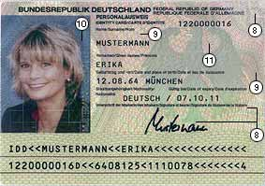
1.
2.
3.
4.
5.
6.

The most important features of the “Personalausweis” are:

1. The person’s picture
2. The person’s full name
3. The person’s date of birth and place of birth
4. The person’s nationality and the ID’s expiration date
5. The person’s signature
6. The ID card number

The back of the “Personalausweis” further shows the person’s current address, his/her height and eye color, as well as any pseudonyms the person might carry.

1. Exchange Personal Information

Activity 1

Complete the following questions with the correct interrogative. Some of the interrogatives might have to be used for multiple sentences.

1. _______ heißen Sie?
2. _______ alt sind Sie?
3. _______ ist Ihr Geburtstag?
4. _______ wohnen Sie?
5. _______ Kinder haben Sie?
6. _______ Farbe sind Ihre Augen?
7. _______ Farbe sind Ihre Haare?
8. _______ sind Ihre Hobbys?
WO WAS WIE VIELE
WANN WIE WELCHE

Answer Key:
1. Wie 2. Wie 3. Wann 4. Wo
5. Wie viele 6. Welche 7. Welche 8. Was

Activity 2

Answer the questions you completed in Activity 2.

1. ___________________________________________________________
2. ___________________________________________________________
3. ___________________________________________________________
4. ___________________________________________________________
5. ___________________________________________________________
6. ___________________________________________________________
7. ___________________________________________________________
8. ___________________________________________________________

Activity 3

Your assignment is to check the passports at the airport terminal. You have been inspecting foreign passports for the past six hours, and are on the alert for bogus identification documents. An individual carrying the following identification approaches you. The individual does not completely match the information on the identification. You must interview this person and decide whether or not to let him/her through the gate. Look for discrepancies or inconsistencies in the document; identify how the individual does not match the identification. Then, working with a partner, work out a role-play scenario where one of you is the individual seeking to cross the border and the other is the border guard. Switch roles, so that each one plays each character. Share your scenario with the class. The pair having the most elaborate and convincing dialogue gets first place for the activity. Refer to Module 1 Lesson 5 to refresh your vocabulary on personal characteristics.

Activity 4 (Pair Activity)

Find out as much personal information about your partner as possible, for example, age, birthday, names and ages of family members, where he/she lives now and where he/she lived before, what his/her hobbies are, whether there are any other people involved in his/her hobbies, etc. Write down all the information and then introduce your partner to the rest of the class, giving all the information you have just received.

Note to the Instructor:
Collect all the descriptions after the activity for use in Activity 4. Make sure to put the name of the described student on the top of the paper so you will know who is being described.

Activity 5 (Group Activity)

The instructor will read the descriptions the students put together in Activity 5. For each description, the class will guess who is being described.

2. Exchange Biographical Information

Activity 6 (Reading Comprehension)

Here are two photos with some information about people who have played an important role in German and American history. Both people died a mysterious death. Please read aloud the text next to each picture. After reading, answer the questions.
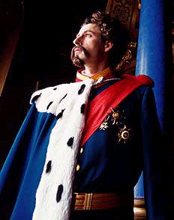

König Ludwig II von Bayern

Er wurde am 25. August 1845 in Schloss “Nymphenburg” in Müchen als erstes Kind des Königs Maximillian II von Bayern and seiner Frau Marie geboren. Sein Bruder wurde drei Jahre später geboren. König Ludwig II starb mysteriös am 13. Juni 1886. Sein toter Körper wurde im Starnberger See gefunden. Vielleicht war sein Tod ein Attentat.

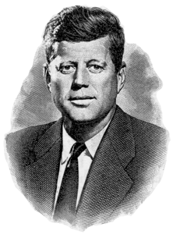
John F. Kennedy

John Fitzgerald Kennedy wurde am 29. Mai 1917 in
Brookline, Massachusetts geboren. Nach dem Studium in
Harvard ging er 1940 in die Marine (Navy). Er hat am
12. September 1953 Jacqueline Bouvier geheiratet. 1961 wurde
er zum 35. Präsident der Vereinigten Staten gewählt. Am
22. November 1963 wurde John F. Kennedy in Dalles ermordet.

1. Wann wurde König Ludwig II geboren?
2. Wie heißt der Vater von König Ludwig II?
3. Wie viele Jahre jünger war der Bruder von König Ludwig II?
4. Wo wurde John F. Kennedy geboren?
5. Wann hat John F. Kennedy geheiratet?
6. Im welchem Jahr wurde John F. Kennedy Präsident?

Answer Key:
- König Ludwig II wurde am 25. August 1845 geboren.
- Der Vater von König Ludwig II heißt Maximillian II von Bayern.
- Der Bruder von Ludwig II war drei Jahre jünger.
- John F. Kennedy wurde in Brookline, Massachusetts geboren.
- John F. Kennedy hat am 12. September 1953 geheiratet.
- Er wurde 1961 Präsident.

Activity 7 (Pair Activity)

Imagine that you have had a person under surveillance for a few months and you are now being asked by your partner to give an accurate description of the person. Write a detailed description of an imaginary suspect, and then read the description to your partner. Your partner will take notes while you are reading your description. Compare your notes to see how many details your partner wrote down.

Activity 8 (Group Activity)

Put together a brief military autobiography of yourself. Write down the dates, locations and positions you have held and how old you were in each position. For now, use the English position titles. Give your military autobiography to one of your classmates, who will read it to the rest of the class using complete sentences.

Beispiel: Von Januar 1990 bis Mai 1992 war Sgt. Thomas in Fort Bragg stationiert.
Er war dort als “Private First Class” stationiert.

Activity 9

What about your grandparents and ancestors? Where are they from? Write a few German sentences about your origin and report your short story to the class.
________________________________________________________________________________________________________________________________________________________________________________________________________________________________________________________________________________________________
1. Exchange Personal Information

Activity 1

Imagine that someone close to you is missing, and the police want a detailed description of the person. Besides physical features, also write down the person’s age, location before the disappearance, hobbies, etc.

2. Exchange Biographical Information

Activity 2

Listen to your instructor read the following biography, and then answer the questions below.

1. Wie lange ist Robert schon mit Gabi verheiratet?
_______________________________________________________
2. Wo wohnt Robert mit seiner Familie?
_______________________________________________________
3. Was ist Robert von Beruf?
_______________________________________________________
4. Was sind Roberts Hobbys?
_______________________________________________________
5. Was macht Robert mit seiner Familie an den Wochenenden?
_______________________________________________________

Reading Key:
Robert Koch ist 32 und ist seit drei Jahren verheiratet. Seine Frau Gabi ist zwei Jahre jünger als er und sie haben eine 1-jährige Tochter. Robert wohnt mit seiner Familie in einer kleinen Eigentumswohnung am Rande Mannheims. Sie haben sich die Wohnung vor zwei Jahren gekauft. Robert ist Lehrer und in seiner Freizeit spielt er gerne Fußball oder macht Ausflüge mit seiner Familie. Am Wochenende besucht er mit seiner Familie meistens seine oder Gabis Eltern.
Answer Key:
1. Robert und Gabi sind seit drei Jahren verheiratet.
2. Robert und seine Familie wohnen in einer Eigentumswohnung am Rande Mannheims.
3. Robert ist von Beruf Lehrer.
4. Robert spielt gerne Fußball oder macht Ausflüge mit seiner Familie.
5. An den Wochenenden besucht er mit seiner Familie meistens seine oder Gabis Eltern.
Activity 3

Go back as far as you can remember and make a list of all hobbies that you have had and write down your approximate age then. Report your list to the class, following the example below. Use your dictionary, if necessary.

Beispiel: Mit sieben Jahren habe ich Fußball gespielt.

Activity 4 (Group Activity)

The class is divided into two teams. Each team will make a list of five celebrities, and write a short biography for each of the people on the list without naming the person. Read the biographies to the other team and have them guess whom you are describing.

Activity 5

Study the following wanted poster and choose the correct picture below.

GESUCHT

Name: Frank Baier
Alter: 27
Augenfarbe: blau
Haarfarbe: braun

Besondere Merkmale: keine
Familienstand: verheiratet
Hobbys: Gewichtheben, Bogenschießen

Für seine Erfassung sind 10.000 Euro ausgesetzt. Für Hinweise wenden Sie sich bitte an Ihre Polizeidienststelle.

Missing Picture

Activity 5 (continued)

1. 2. 3.
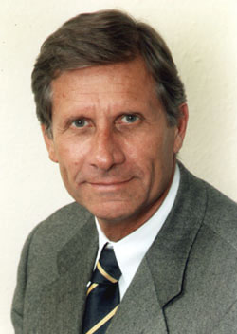

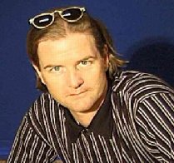








Answer Key: 3

Activity 6 (Group Activity)

Each student receives a flashcard from the instructor with a short biography of the person he/she is going to pretend to be. Study your flashcard and remember the details, including your new name. Give the flashcard back to the instructor and mingle with your classmates. Ask them questions about their new identity and take notes about each person. Also, answer questions about your own new identity, but do not reveal your new name. After 15 minutes the instructor will lay out the flashcards. Read the flashcards and now match the names with each person’s information that you have gathered. Point out which person has assumed which new identity.

Note to the Instructor:
Prepare as many flashcards as there are students. Include the type of information listed in the “Steckbriefe” in the Introduction.

Activity 7 (Pair Activity)

How well do you know your classmates? Choose a person in the classroom and tell your partner as much biographical information about him/her as you know.
Activity 8 (Group Activity)

Go around in the classroom and get the following information from each classmate:
- age
- time at current duty station
- number of children
- numbers of brothers/sisters
- number of pets

After collecting all the information, as a team, figure out the following:
- youngest and oldest person - longest and shortest time at current duty station
- greatest and smallest numbers of children/brothers/sisters/pets

List all the information in German and in complete sentences and present it to the instructor.

Activity 1

Listen to the following “missing person announcement” and answer the questions below.

1. Wie alt ist Tanja Schwan?
_______________________________________________________________

2. Wie sieht sie aus?
_______________________________________________________________

3. Wo war sie zuletzt?
_______________________________________________________________

4. Wie ist ihr Familienstand?
_______________________________________________________________

Audio Script:
Tanja Schwan ist seit gestern als vermißt gemeldet. Sie ist 48 Jahre alt und hat lange schwarze Haare und grüne Augen. Sie hat ein blaues Hemd, eine braune Jacke, Jeans und schwarze Schuhe getragen. Sie war zuletzt auf dem Tennisplatz. Ihr Mann bittet um die Hilfe der Bevölkerung.
Answer Key:
1. Sie ist 48 Jahre alt
2. Sie hat lange schwarze Haare und grüne Augen.
3. Sie war auf dem Tennisplatz.
4. Sie ist verheiratet.
Activity 2

Match the following attributes with the respective pictures below.

verheiratet geschieden verwitwet

blonde Haare braune Haare graue Haare

schwimmen Fahrrad fahren Federball spielen

jung älter am Ältesten


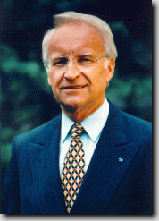




Answer Key:
verheiratet verwitwet geschieden
blonde Haare graue Haare braune Haare
Fahrrad fahren schwimmen Federball spielen
jung am Ältesten älter

Activity 3

Match the left sentence with the right sentence.

1. Mein Bruder fotografiert gerne. A. Damit fliegen wir.

2. Meine Frau arbeitet meistens B. In der Bruchsaler Kaserne.
im Garten.

3. Wo hast du deine neure Wohnung? C. Ist das sein Hobby?

4. Das Bergsteigen ist mir zu gefährlich! D. Die Polizei sucht den Täter.

5. Er sieht aus wie sein Bruder. E. Das ist harte Arbeit!

6. Wo ist dein Vater stationiert? F. Sie liebt Blumen.

7. Wir machen morgen einen Ausflug G. Neben der Stadtbibliothek.
nach Paris.

8. Welches Flugzeug ist das? H. Aber sein Bruder ist älter!

9. Gestern fand in der Schillerstraße I. Eine Woche bleiben wir in der
ein Einbruch statt. Hauptstadt.

10. Ich muß rasenmähen. J. Ja, für mich auch. Ich gehe
lieber Motorradfahren.

Answer Key:
- C 6. B
- F 7. I
- G 8. A
- J 9. D
- H 10. E

Activity 1

Choose a celebrity from a magazine or online. Find out as much as possible about this person, and write his/her biography (1/2 page). Include a picture, if possible.

